通 告
广东省市场监督管理局
广东省工商业联合会
中国国际贸易促进委员会广东省委员会

2023年第152号

广东省市场监督管理局 广东省工商业联合会中国国际贸易促进委员会广东省委员会
关于征集2023年国际标准化人才
培训班学员的通告

为促进新形势下民营经济高质量发展，提升民营企业科技创新能力，发挥粤港澳大湾区联动优势，进一步加强湾区高层次国际标准化人才队伍建设，提升大湾区参与国际标准化工作的能力和影响力，推动中国标准“走出去”，广东省市场监督管理局联合广东省工商业联合会、中国国际贸易促进委员会广东省委员会委托国际标准化人才培训基地（广州）举办2场国际标准化人才培训，旨在培养一批懂专业、懂标准、懂规则并具有国际视野的“标准化+专业领域”复合型人才。现面向粤港澳三地公开征集参训学员。
一、报名条件
（一）具有中华人民共和国国籍，热爱祖国，拥护党的领导，遵纪守法；
（二）工作领域应为支撑民营经济的相关产业，主要面向战略性新兴产业（半导体与集成电路、高端装备制造、智能机器人、区块链与量子信息、前沿新材料、新能源、激光与增材制造、数字创意、安全应急与环保、精密仪器设备）、战略性支柱产业（新一代电子信息、绿色石化、智能家电、汽车产业、先进材料、现代轻工纺织、软件与信息服务、超高清视频显示、生物医药与健康、现代农业与食品）及现代服务业等相关企事业单位；
（三）热爱国际标准化事业，参与过国际标准制修订及相关工作，或有意愿参与国际标准制修订及相关工作，且对所从事领域专业技术有较深了解的标准化工作者；
（四）就职的单位应为粤港澳三地具有独立法人资格的企事业单位，且与国际标准有一定关联度；
（五）英文流利，能在国际会议中进行有效沟通与发言。
二、培养路径
本次培训活动将遵照“选拔-培训-实践-动态培养”的人才培养路径，具体如下。
（一）选拔评审。对报名参加培训活动人员提交的申请材料进行评审，择优集中培训。
（二）集中培训。采取理论培训与实践训练相结合的模式，并根据培训内容进行考核。
（三）推荐实践。择优推荐参训学员参加相关国际标准化活动，或推荐到相关国际性标准化技术组织见习观摩。
（四）动态培养。基地将参训学员纳入大湾区国际标准化人才库，对入库人才提供动态跟踪服务。
三、培训形式
培训课程采用讲师线下授课、学员集中上课形式。未通过线下参训遴选的学员可通过视频会议接入现场听课。
四、培训地点、时间与内容
（一）培训地点。
珠海、广州南沙。
（二）培训时间。
战略性支柱产业与现代服务业班：2023年10月19日至10月23日；
战略性新兴产业与现代服务业班：2023年10月30日至11月3日。
（三）培训内容。
国际标准化基础知识培训，国际标准化工作经验交流，国际标准化工作案例分析，国际标准化工作规则介绍，涉外礼仪、沟通技巧培训，实践训练等。
五、报名时间
2023年9月23日至10月10日。
六、报名方式
本次培训报名需经工作单位推荐，请各单位推荐人员登录粤港澳大湾区标准公共服务平台（https://www.gbsrc.org.cn）进行报名，并将单位盖章后的报名表扫描件发送至邮箱gdsjj_zhulu@gd.gov.cn。报名表模板见附件（此报名表仅供参考无需填写，请以报名平台下载表格为准）。
七、其他事项
（一）本次培训费用（含学员食宿费）由广东省国际标准化人才培养基地承担，不收取参训学员任何费用。
（二）为保证培训质量，将通过选拔的方式择优确定参训学员，入选人员结果将于培训前一周通知。
（三）联系人及电话：省市场监管局 雷舜，020-38835919；
培训基地 梁枭，020-84237685。
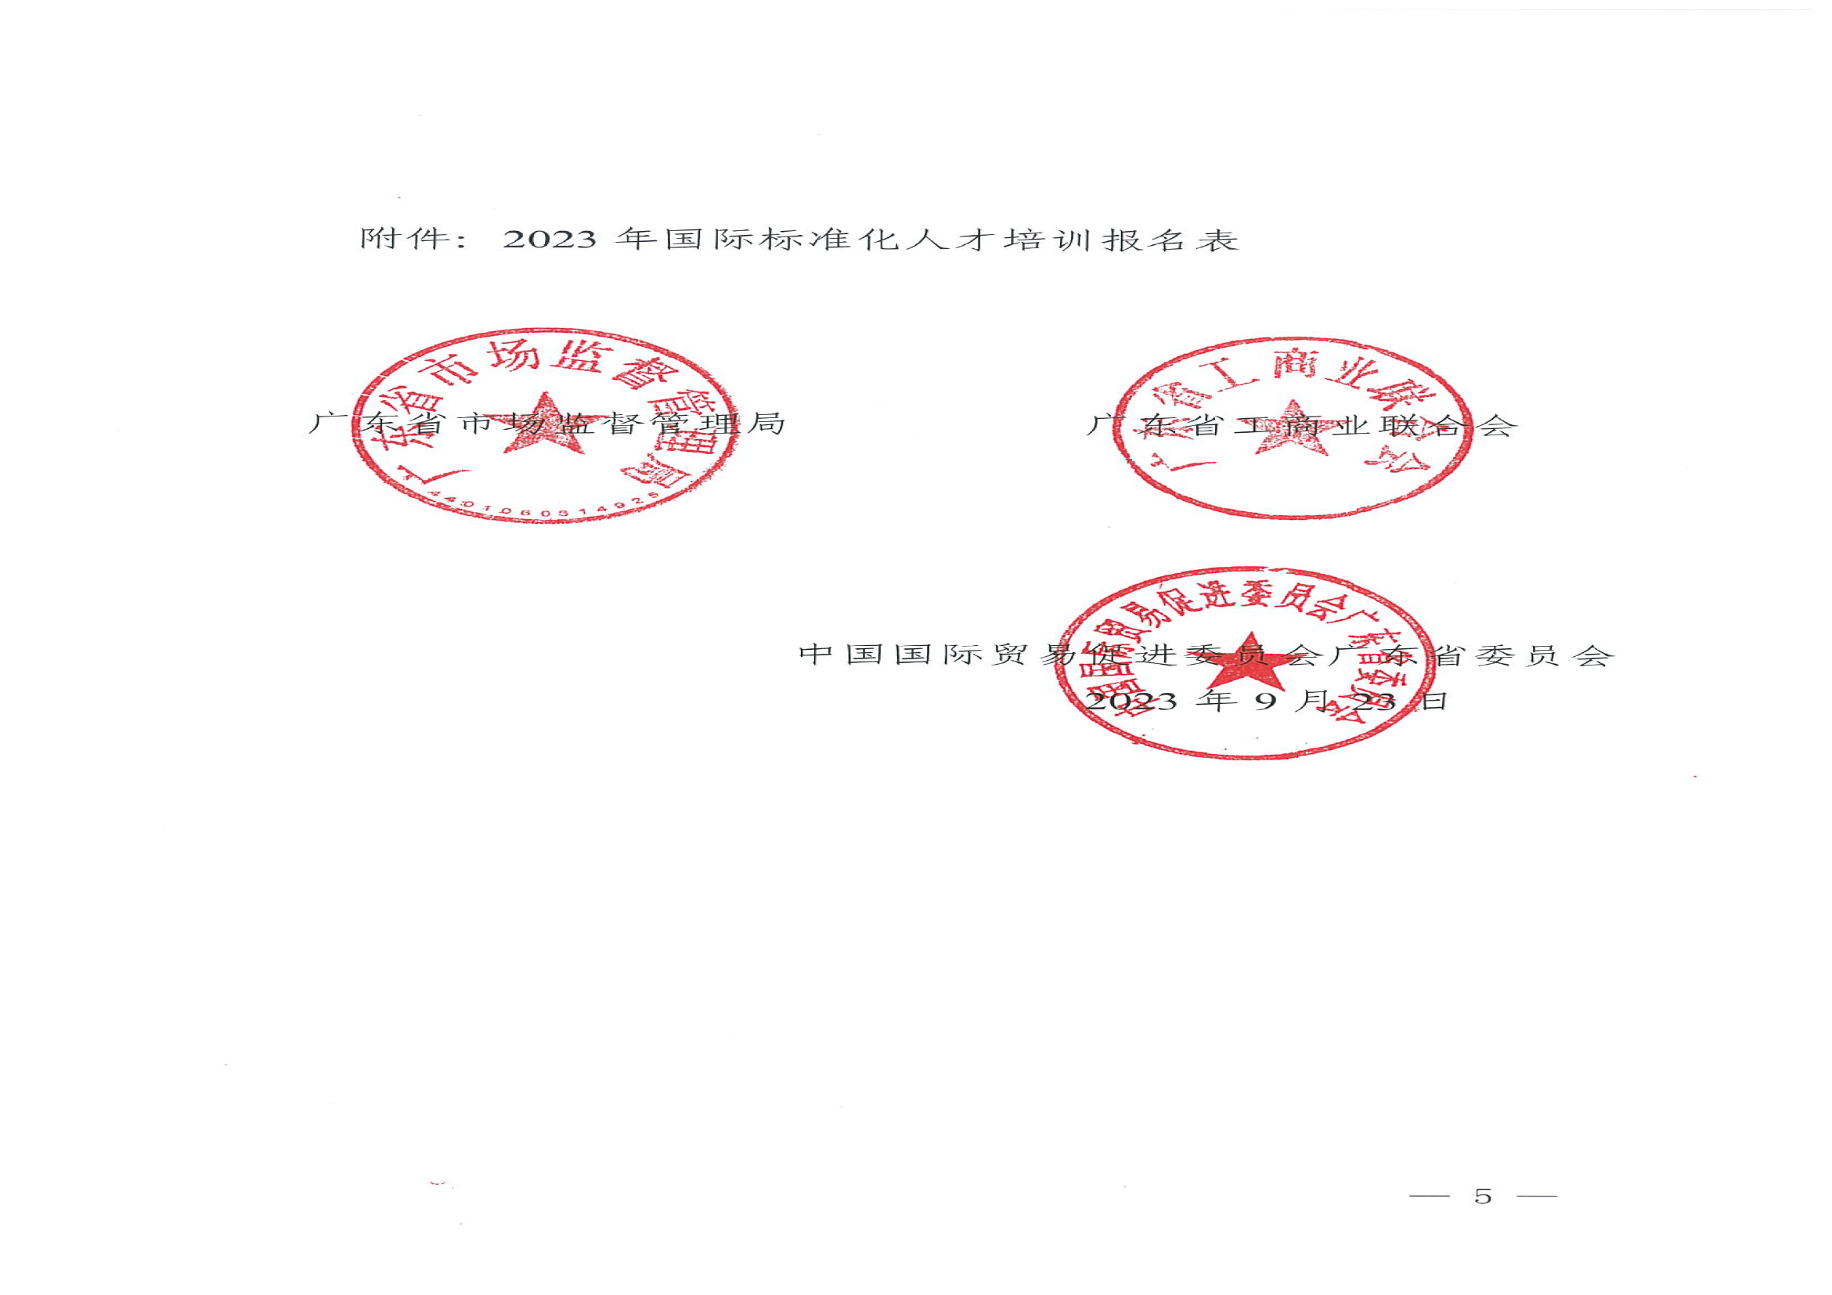
附件
2023年国际标准化人才培训报名表
培训名称：
姓 名 |  |  |  | 性别
出生年月 |  |  |  | 标准化  从业年限
工作单位
与职务
单位所在地市 |  |  |  | 职称
手机号码 |  |  |  | 电子邮箱
身份证号码
企业年产值/利润  （其他性质  单位不填） |  | 业务范围
行业分类 |  | 单位  员工规模 |  |  |  |  |  |  | 是否具有出口/国际业务
英语能力 | □一般  □良好  □优秀
教育经历
工作经历 | 个人工作经历
工作经历 | 与国际标准相关的工作经历
国际标准化机构任职经历 |  |  | 国内标准化技术机构任职经历
主要成果 | 参与标准编写情况（主要起草人） |  |  |  |  | 国际  标准 |  | 国家  标准 |  |  | 行业  标准 | 地方  标准 |  |  | 团体  标准
主要成果 |  |  | 合计
主要成果 | 获奖情况
主要成果 | 与本单位标准规划  相关的专利情况
个人陈述（与标准化相关，500字内）
工作单位  意见 | 法人代表：  （盖章）  年 月 日
签名 | 本人保证以上情况属实。  本人签名：
筛选结果 | □入选 |  |  | □落选

公开方式：主动公开

抄送：省档案馆。
广东省市场监督管理局办公室 2023年9月27日印发
校对：朱璐

